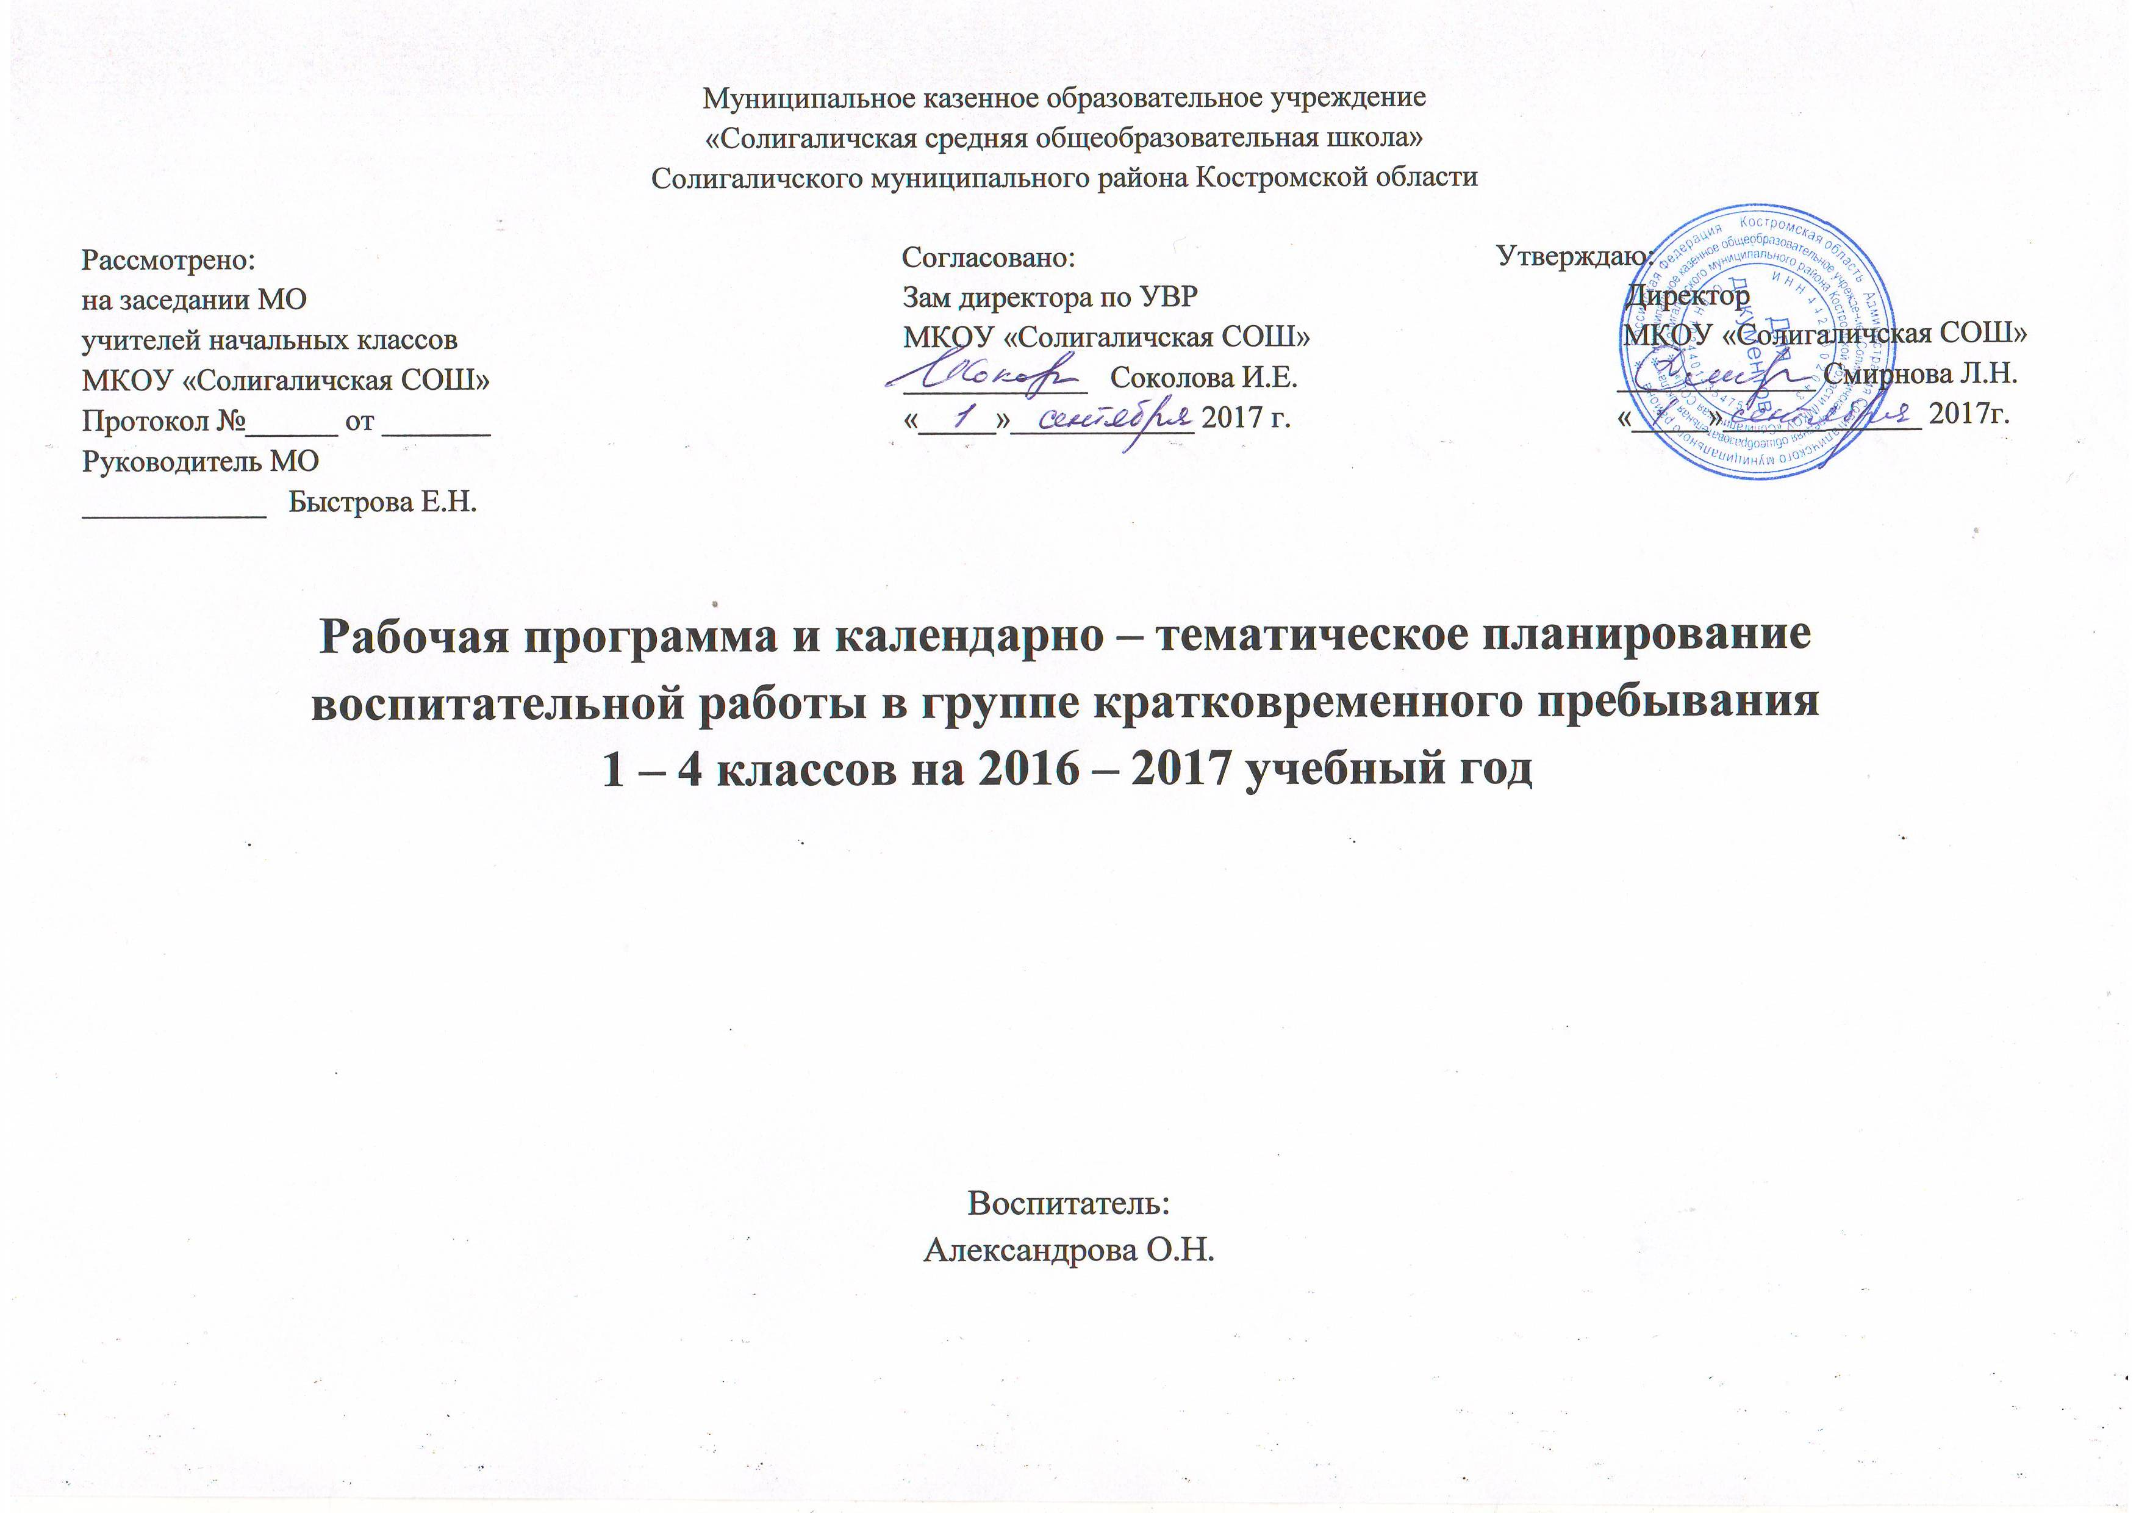

**Пояснительная записка**

Одна из главных задач школы состоит в том, чтобы не только дать знания, но и пробудить личность, привить интерес к обучению, тягу к самосовершенствованию. Строгие рамки урока и насыщенность программы не всегда и не всем детям дают возможность реализоваться как личности: проявить себя творчески, показать свою индивидуальность. Но эта возможность есть. Микроклимат группы продленного дня идеально подходит для этого. Ведь каждый ребенок талантлив по-своему, и именно здесь могут проявиться особенности каждого.

В современных условиях работы школы основной ***целью*** группы продленного дня является максимальное развитие личности каждого ребенка:

* воспитание сознательного, здорового члена общества, инициативного, думающего,
* формирование детского интеллекта,
* целенаправленное развитие познавательных психических процессов: внимания, воображения, восприятия, памяти, мышления,
* раскрытие творческого потенциала каждого ребенка.

Исходя из вышесказанного, можно выделить следующие ***задачи:***

* формировать у детей потребность в продуктивной деятельности через непосредственное знакомство с различными видами деятельности;
* формировать интерес к различным видам деятельности в соответствии с индивидуальностью ребенка;
* формировать нравственный (усвоение моральных норм поведения через овладение нравственными понятиями) и эмоциональный (через эстетические представления в творческой деятельности) компоненты мировоззрения детей;
* формировать творческое воображение, любознательность;
* развивать познавательный интерес, самостоятельность;
* осуществлять эстетическое, экологическое, нравственно-патриотическое, физическое, трудовое воспитание младших школьников;
* воспитывать потребность в здоровом образе жизни.

Основные ***требования*** к организации воспитания:

* обеспечение качества воспитания;
* соответствие содержания, форм и методов цели и задачам воспитания;
* системность и единство педагогических требований;
* реализация личностно ориентированного подхода;
* создание условий для развития творческих способностей обучающихся, включение их в различные виды социально значимой деятельности;
* преемственность и непрерывность в содержании воспитания с учетом возрастных и индивидуальных особенностей обучающихся;
* профилактика противоправного поведения, поддержка детей, находящихся в социально опасном положении;
* педагогическая поддержка детских объединений, развитие их инициатив.

**Ожидаемые *результаты:***

* повышение качества обучения учащихся;
* развитие индивидуальности учащихся;
* развитие интереса к изучаемым предметам;
* развитие самостоятельности;
* формирование полезных привычек.

|  |
| --- |
| **Направление в работе** |
| **Личностное**   * воспитывать культуру поведения, уважения, доброжелательности к товарищам; * воспитание бережного отношения к результатам труда, материальным ценностям. |
| **Творческое воображение**   * развитие художественного вкуса, эстетического познания в народном и декоративно-прикладном искусстве; * прививать любовь к родному краю, городу; * учить видеть красоту вокруг нас. |
| **Физическое воспитание**   * развивать двигательные способности детей; * укрепление здоровья, содействие гармоническому физическо­му развитию; * воспитывать потребности и умения самостоятельно занимать­ся физическими упражнениями, сознательно   применять их в целях отдыха, тренировки, повышения работоспособности и укрепления здоровья |
| **Основы гражданского и патриотического воспитания**   * воспитывать чувство дружбы и уважения к товарищам; * воспитывать чувство уважения к старшему поколению чувства любви и гордости к Родине. |
| **Трудовое**   * воспитывать основы трудовой культуры; * формировать общетрудовые умения; * воспитывать творческое мышление и желание создавать. |